江苏惠测HCKCT016FM开口式精密互感器技术规格书
产品类型 | 开合式电流互感器 |  | 直流电阻 |  | 470Ω±10%Ω
规格型号 | HCKCT016FM-80A/20mA |  |  |  | 最大量程80A
工作环境 | 环境温度 |  | -40℃～+85℃ |  | 贮存温度 | -40℃～+85℃
工作环境 | 相对湿度 |  | ≤90% |  | 气压条件 | 正常大气压
电气参数 | 一次额定电流 |  | 80A |  | 误差非线性 | 0.2%
电气参数 | 二次额定电流 |  | 20mA |  | 相位非线性 | 50′
电气参数 | 过载倍数 |  | 1.2倍 |  | 工作频率 | 50/60Hz
电气参数 | 绝缘电阻 |  | ≥1000MΩ |  | 工频耐压 | 4kV（rms）(1mAMin)
机械参数 | 一次端子 |  |  |  | 一次长度
机械参数 | 二次与屏蔽端子 |  | 20#白黑引线长35cm |  | 端子长度
机械参数 | 外 壳 |  | ABS阻燃材料 |  | 外壳颜色 | 白色/黑色
机械参数 | 重 量 |  |  |  | 公 差
外  形  尺  寸  图 | 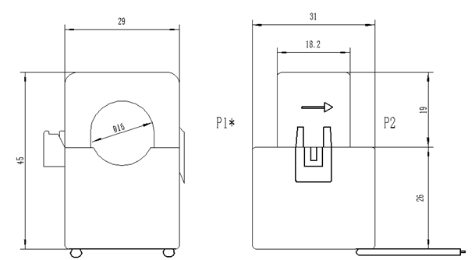  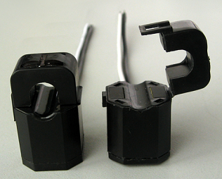 |  |  |  |  | 电气原理图  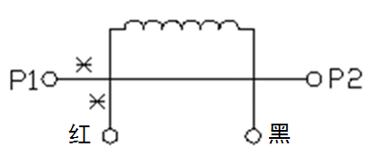  P1—P2穿芯  红/白线和P1同名端
电气  性能  测试 | 额定电流百分比 | 5% |  | 20%% |  | 100% | 120%
电气  性能  测试 | 比差（％） | ≤0.5 |  | ≤0.3 |  | ≤0.2 | ≤0.2
电气  性能  测试 | 角差（′） | ≤45 |  | ≤30 |  | ≤30 | ≤30

